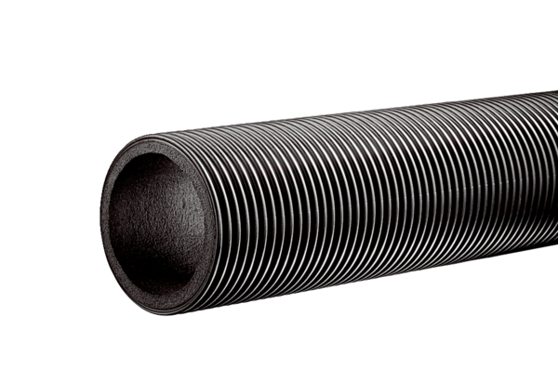Ventilační trubka, tepelně izolovaná MT-R125Obsah dodávky: 2 mSortiment: K
Typové číslo: 0059.0981Výrobce: MAICO

